**会计学院宿舍情况反馈（含照片）**

**宿舍号： 文泽园 4#125**

**宿舍成员：尚修宝、王启先 、逄中晓、季泽鹏**

**班级： 15级会统2班、15级会电11班**

**班主任： 王帅、宋艳梅**

**日期： 2016/4/13**

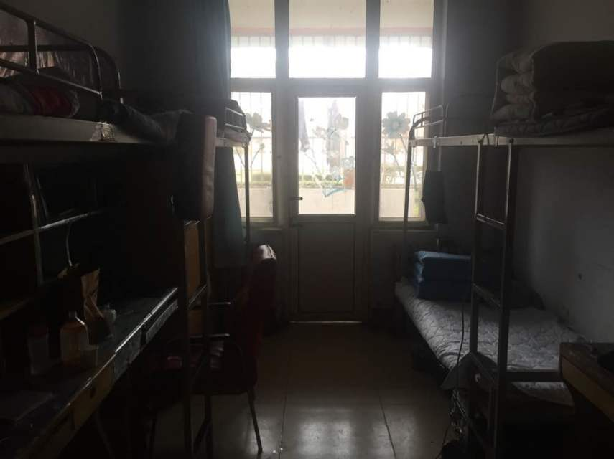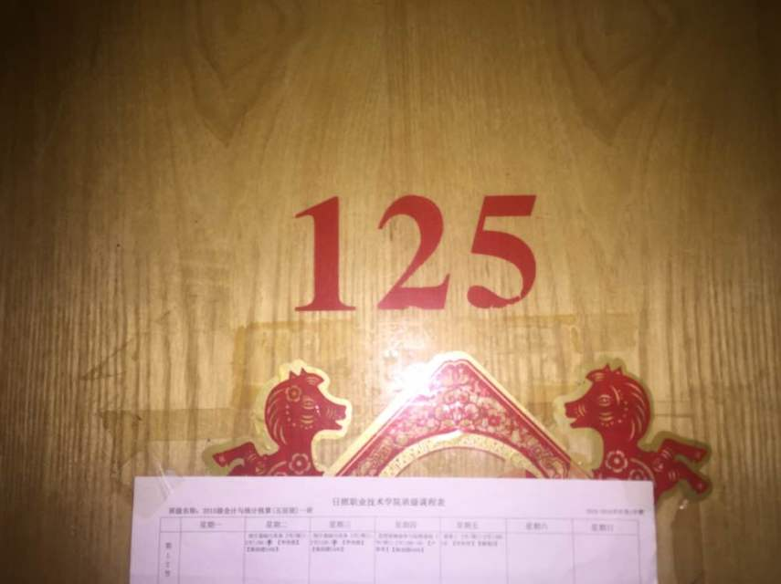

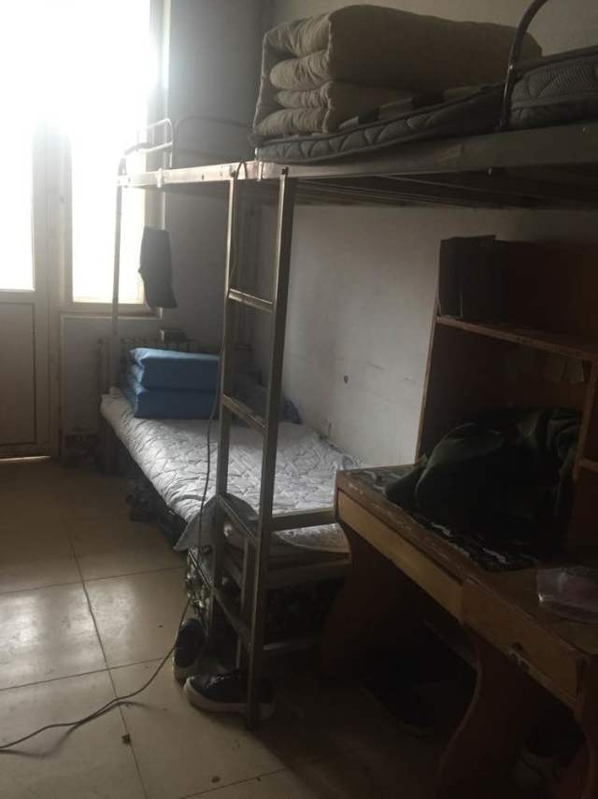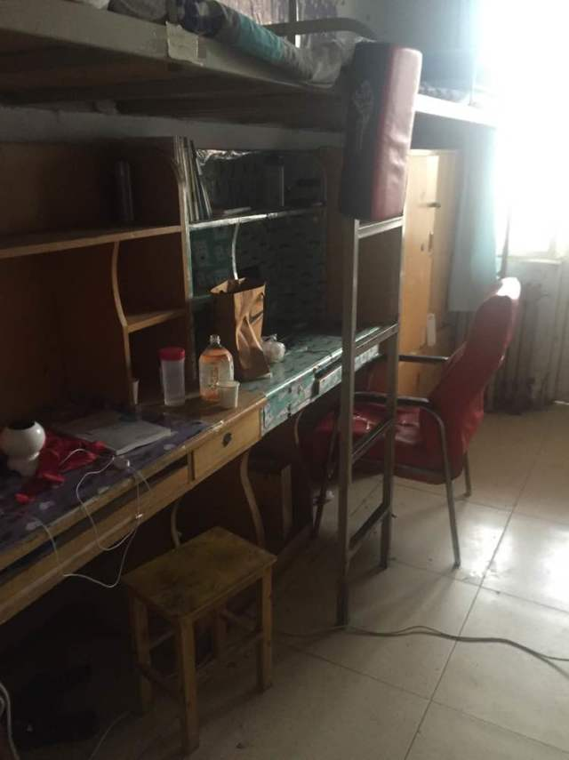

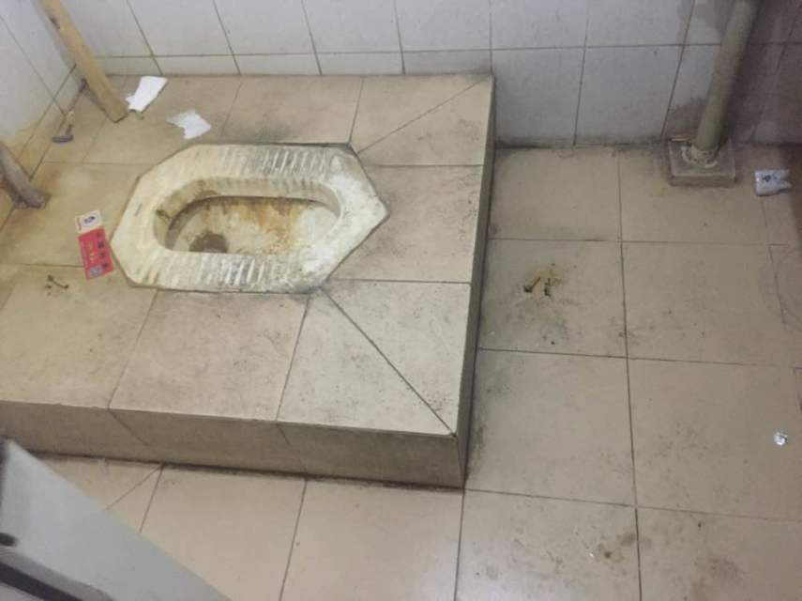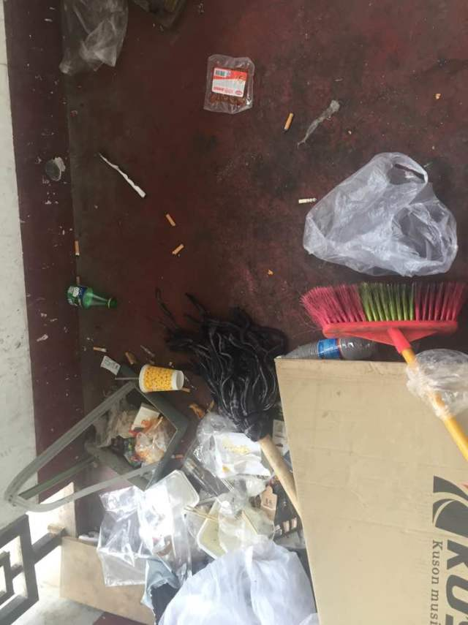

**会计学院宿舍情况反馈（含照片）**

**宿舍号： 文泽园 4#223**

**宿舍成员：王浩文、孙开峰 、李志强、潘立强**

**班级： 14级会电13班、14级会电14班**

**班主任： 刘婷、田峰**

**日期： 2016/4/13**

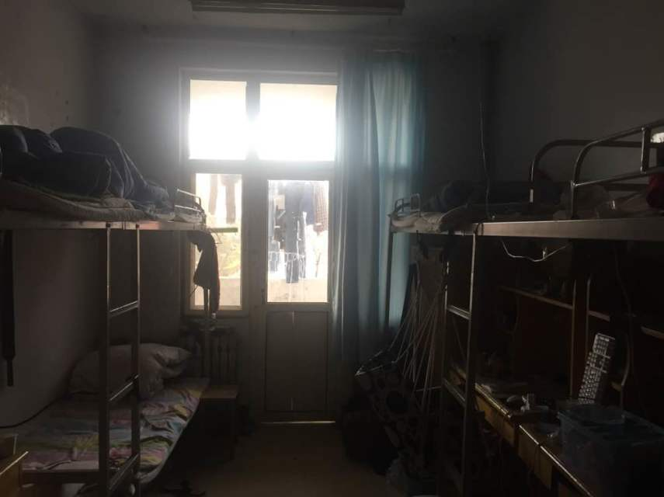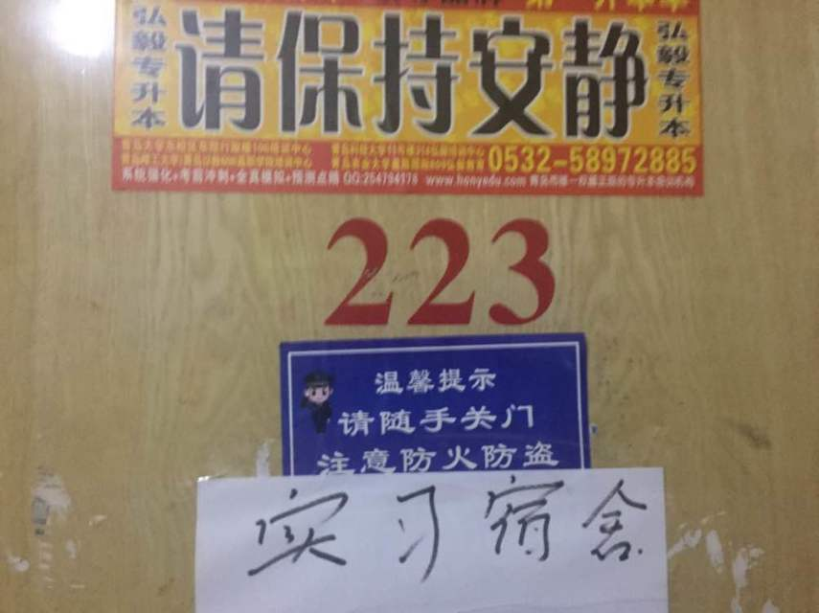

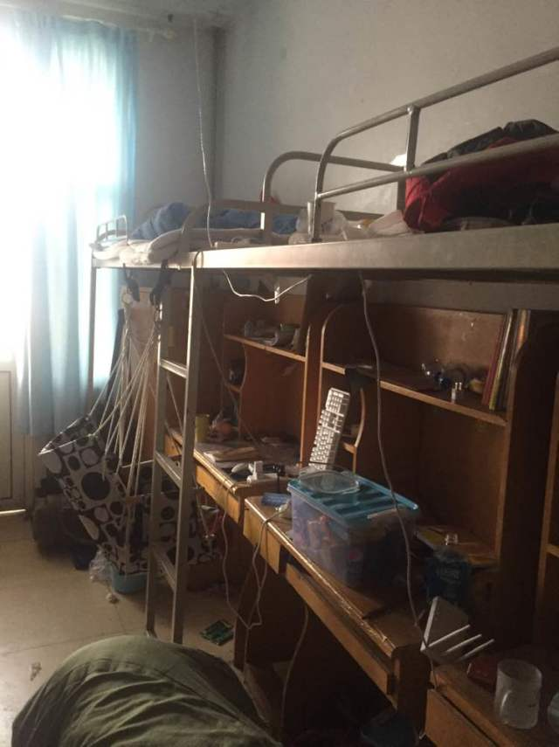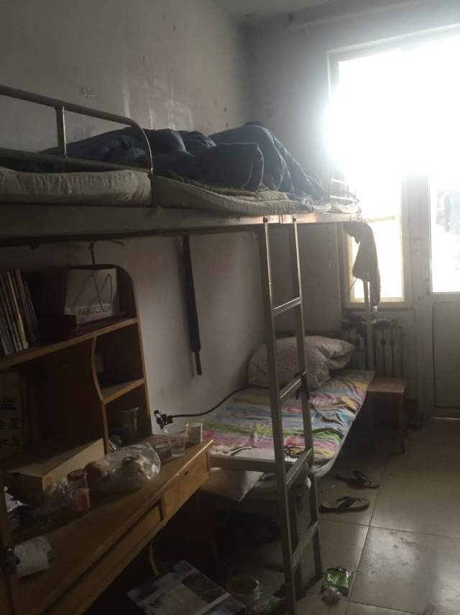

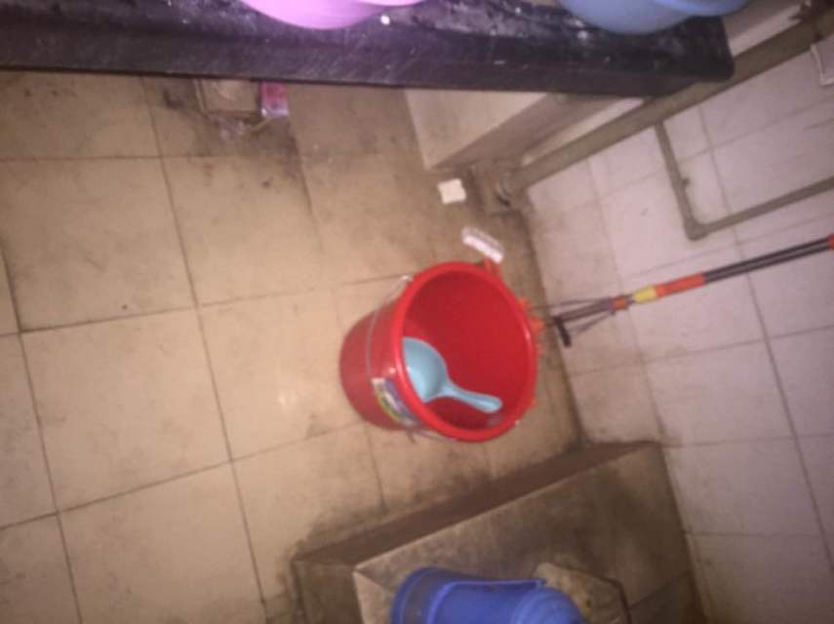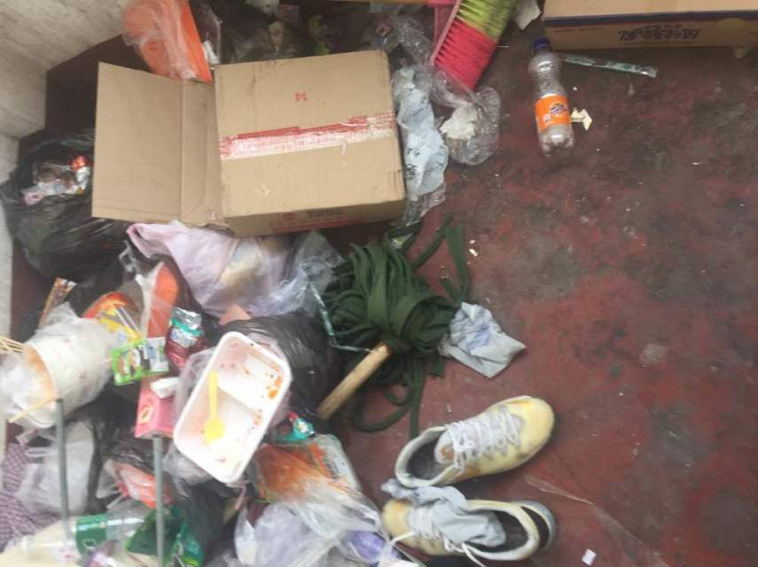

**会计学院宿舍情况反馈（含照片）**

**宿舍号： 文泽园 7#432**

**宿舍成员：丁伟鑫、刘敏锐 、马小娜、刘稳、赵佩瑶**

**班级： 15级会计3班**

**班主任： 逄志龙**

**日期： 2016/4/13**

